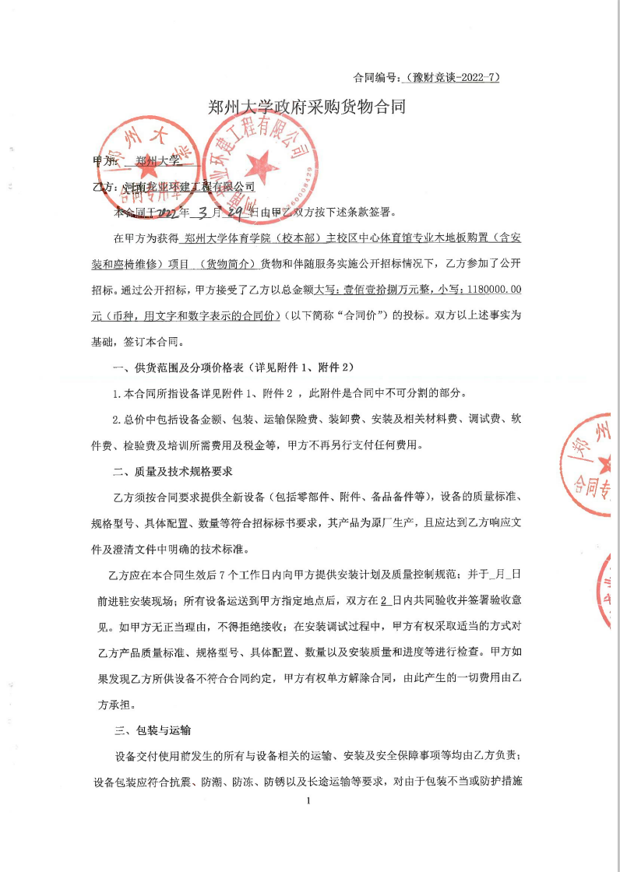

不力而导致的商品损坏、损失、腐蚀等损失均由乙方承担；在设备交付使用前所发生的所有与设备相关的经济纠纷及法律责任均与甲方无关。

**四、质保期与售后服务（详见附件3）**

1.所有设备免费质保期为**3**年（自验收合格并交付给甲方之日起计算），终身维护、维修。

2.在质保期内，因产品质量造成的问题，供货方免费提供配件并现场维修，且所提供的任何零配件必须是其原设备厂家生产的或经其认可的。产品存在质量问题，甲方有权要求乙方换货。

3.乙方须提供一年2次全免费（配件+人力）对产品设备的维护保养。

4.乙方承诺凡设备出现故障，自接到甲方报修电话1小时内响应，3小时内到达现场，24小时内解决故障问题。保修期外只收取甲方零配件成本费，其他免费。

5.乙方有责任对甲方相关人员实施免费的现场培训或集中培训措施，保证甲方相关人员能够独立操作、熟练使用、维护和管理有关设备。

6.其它：/。

**五、技术服务**

1.乙方向甲方免费提供标准安装调试及2人次国内操作培训。

2.乙方向甲方提供设备详细技术、维修及使用资料。

3.软件免费升级和使用。

**六、专利权**

乙方应保证甲方在使用其所提供的产品时免受第三方提出侵犯其专利权、商标权或保护期的起诉。

1. **免税**

1.属于进口产品，用于教学和科研目的的，中标价为免税价格。

2.免税产品应由甲乙双方依据海关的要求签订委托进口代理协议，确认甲乙双方的责任与义务。委托进口代理协议作为本合同的不可分割部分。

3.免税产品通关时乙方必须进行商检，未商检的，造成的损失由乙方承担。

**八、交货时间、地点与方式**

1.乙方于2022年4月 14日之前将货物按甲方要求在甲方指定地点交货、安装、调试完毕，并具备使用条件，未经甲方允许每推迟一天，按合同总额的千分之五扣除违约金。

2.乙方负责所供货物包装、运输、安装和调试，并承担所发生的费用；甲方为乙方现场安装提供水、电等便利条件。

3.安装过程中若发生安全事故由乙方承担。

4.乙方安装人员应服从甲方的管理，遵守国家法律法规和学校相关制度，否则一切后果均由乙方承担。

5.货物交付使用前，乙方负责对提供货物进行看管，并承担货物的丢失、损毁等风险。

**九、验收方式**

1.初步验收。甲方按合同所列质量标准、规格型号、技术参数以及数量等在现场验收，并填写初步验收单（详见附件4）。验收时，甲方有权提出采用技术和破坏相结合的方法。

乙方应向甲方移交所供设备完整的使用说明书、合格证及相关资料。乙方在所有设备（工程）安装调试、软件安装完毕后，开展现场培训，使用户能够独立熟练操作使用仪器或设备，尔后由供需双方共同初步验收；甲乙双方如产生异议，由第三方重新进行验收。如果乙方提供的货物与合同不符，甲方有权拒绝验收，由此所产生的一切费用由乙方承担。

2.正式验收：依据河南省财政厅“《关于加强政府采购合同监督管理工作的通知》【豫财购（2010）24号】”文件要求，政府采购合同金额50万元以上的货物采购项目，由使用单位初验合格后，向学校国有资产管理处提出验收申请，由采购单位领导牵头，会同财务、审计、监察、资产管理及专家成立验收专家组进行正式验收。学校验收通过后，才能支付合同款项。

**十、付款方式**

1.本合同总价款（大写）为：壹佰壹拾捌万元整 **（小写：￥ 1180000.00 元）**。

2.付款方式：货物验收合格后，经审计后，甲方向乙方支付全部货款的95％即人民币壹佰壹拾贰万壹仟元整（小写：￥**1121000.00**元），质保期满后，甲方向乙方支付剩余的全部货款即人民币**伍万玖仟**元整（小写：￥**59000.00**元）。

**十一、履约担保**

乙方向甲方以转账的方式提供合同总额5%的履约保证金。履约担保金在签订合同前交学校财务处，货物验收合格，正式交付使用后予以退还。

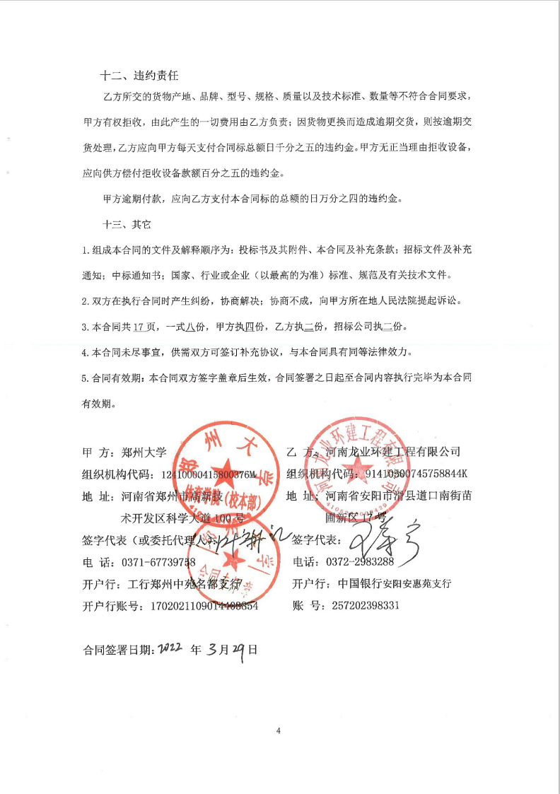

**附件1：**

**供货范围及分项价格表** 单位：元

| **序号** | **设备名称** | **品牌型号** | **制造厂（商）** | **原产地（国）** | **数量** | **单价** | **合价** | **备注** |
| --- | --- | --- | --- | --- | --- | --- | --- | --- |
| **1** | **专业体育运动木地板** | **枫木** | **抚顺市恒丰益体育运动木制地板厂** | **中国** | **2500平方米** | **535.86** | **1339650** | **是否免税：否** |
| **2** | **移动看台维修** | **/** | **/** | **/** | **1项** | **158655** | **158655** | **是否免税：否** |
| **1~2项合计：小写￥1498305元，大写：人民币壹佰肆拾玖万捌仟叁佰零伍元整。**  **优惠率：21.24%，优惠后合计：小写：￥1180000元，大写：人民币壹佰壹拾捌万元整。** | | | | | | | | |

**附件2： 设备技术规格参数、功能描述及配置清单表**

|  |  |  |  |  |
| --- | --- | --- | --- | --- |
| **序号** | **设备名称** | **具体技术规格参数、功能描述及配置清单描述** | **单位** | **数量** |
| **1** | 专业体育运动木地板 | 具备面层、多层板，龙骨、弹性系统、防潮膜等完整体育地板结构的运动木地板。  1、冲击吸收应率 ≥53%  2、震动变形 ≥2.3mm  3、球的反弹 ≥90%  4、滑动摩擦系数 0.4～0.6  5、抗滚动载荷性能＞1500N时合格  6、标准垂直变形 ≥2.3mm  7、含水率：6-14.8  8、甲醛释放量：㎎/m3≤0.124  9、漆膜附着力≤2级  10、表面耐磨：㎎/100g≤0.15且漆膜未磨透  11、漆膜硬度≥H  12、枫木，双拼A级实木面板，厚度不小于22mm，宽度60-90mm,长度不小于1800mm；外观要求：纹理规则细腻、坚硬耐磨、具有弹性，平整刨光，面层板不准有芯材、死活节、虫眼、腐朽、钝棱、裂纹、横顺弯等。  12.1使用的专用漆材料拥有DIN18032-2防滑认证和UNI10559耐磨认证，拥有FIBA认证及防火认证，中国绿色环保产品。  12.2提供检测机构出具的 GB/T 20239-2015结构检测报告，提供检测机构出具的 LY/T 1614-2011《实木集成地板》GB18580-2017《室内装饰装修材料人造板及其制品中甲醛释放限量》面板检测报告。 12.3提供检测机构出具GB/T 19995.2-2005《天然材料体育场地使用要求及检验方法第2部分：综合体育场馆木地板场地》运动木地板相关检测报告。  12.4提供依据GB/T11785-2005《铺地材料的燃烧性能测定辐射热源法》燃烧性能等级达到B1级的检测报告。  13、毛板：多层胶合板,整板整芯、平整无疤痕,甲醛释放量mg/m3：≦0.124；多层胶合板厚度：15（±1）㎜。提供检测机构出具近两年依据 GB18580-2017《室内装饰装修材料人造板及制品中甲醛释放限量》的检测报告。  14、龙骨：  14.1尺寸40±2mm*50±2mm。  14.2材质：落叶松实木龙骨，须经过防腐防火防虫处理。  14.3提供GB/T 20239-2015《体育馆用木质地板》检测报告  15、橡胶垫块为体育木地板减震垫，天然橡胶压制而成，在各种压力下长时间保持弹性稳定，固定在龙骨上。提供检测机构出具的 GB/T 18587-2001减震垫检测报告。  16、油漆采用进口专业运动地板环保水性漆，现场防滑耐磨涂层为进口水性涂层。  17、龙骨与毛板之间添加有防潮隔离层，可为PE覆金属箔层，有效防潮、隔热、隔音等。提供用EN14582：2016的方法，用离子测普仪测定氟、氯、溴、碘含量；依据RoHS2011/65/EU及修订指令（EU）2015/863附录Ⅱ的要求，用IEC62321-4/5/6/7/8的方法测定铅、镉、汞、六价铬、领苯二甲酸脂类、多溴联苯和多溴二苯醚的含量的机构的检测报告。  18、找平垫层：采用12*80*80mm多层胶合板。 | 平方米 | 2500 |

**附件3：**

**售后服务计划及保障措施**

（1）所有设备免费质保期为**3**年（自验收合格并交付给甲方之日起计算），终身维护、维修。

（2）在质保期内，因产品质量造成的问题，供货方免费提供配件并现场维修，且所提供的任何零配件必须是其原设备厂家生产的或经其认可的。产品存在质量问题，甲方有权要求乙方换货。

（3）乙方须提供一年2次全免费（配件+人力）对产品设备的维护保养。

（4）乙方承诺凡设备出现故障，自接到甲方报修电话1小时内响应，3小时内到达现场，24小时内解决故障问题。保修期外只收取甲方零配件成本费，其他免费。

## （5）乙方有责任对甲方相关人员实施免费的现场培训或集中培训措施，保证甲方相关人员能够独立操作、熟练使用、维护和管理有关设备。

## （6）其它详细说明：售后服务的内容、形式、含免费维修时间、解决质量或操作问题的响应时间、解决问题时间、维修单位名称、地点及售后服务人员。

售后服务的内容、形式、含免费维修时间

我方中标后，为保障采购方的业务正常运行，其售后服务主要包括如下几点：

1 服务响应

我方对采购人提供7×24小时售后服务，包括邮件、电话、远程维护、驻点服务等方式。必须有足够的人员保障系统正常工作，并保证1小时响应，3小时内到达现场，24小时内解决故障问题。

2驻点服务

维护期内应采购人要求，我方可派遣技术工程师每年不超过50人天的驻地服务。超过部分另行协商。驻点工程师完全听从采购人的一切工作安排。

3 二次开发

在实际运行中为使系统更加完善，我方售后服务每年包含50人天的小规模新需求开发。超过部分另行协商。

4 质量保证

对投入运行的系统功能，3年内我们提供免费保修服务。

5 系统升级

(1)、每季度我方会对系统进行不低于一次的季度升级；

(2)、每年度制定不低于一次的年度系统升级计划。

(3)、每次评审项目结束后及时听取采购人对系统的评价及其改进意见，对改进方案及时升级。

(4)、如发现系统漏洞时第一时间对漏洞进行修补。

6 服务承诺

对于本项目的售后服务我方特向采购方作出以下承诺：

1) 保证投标产品是成熟、稳定的最新版本。若项目实施过程中发现任何关于软件系统故障，均无偿提供技术服务；

2) 承诺投标产品中标后，15天内将合格货物交由甲方使用；

3) 承诺负责在软件安装过程及应用中，向买方及用户提供技术支持；

4) 承诺负责提供3年的质保服务，系统正式实施，我方将派项目工程师驻点服务；

5) 承诺提供软件的开发、安装及使用的文档，在保证安全性和质量的前提下向采购方提供技术咨询、技术资料等服务；

6) 承诺在项目期间：

(1) 人员配置：为项目配备专门的开发组和应急组；

(2) 日常值班：专人7×24的电话或在线值班；

(3) 需求任务：在规定时间内保质保量完成新需求开发任务；

(4) 人员培训：培训系统相关人员，直至能独立进行操作；

(5) 项目支持：项目期间可根据需求远程或驻地维护；

7) 承诺在项目实施过程中，将采用规范的文档形式向采购人提交工作计划及总结报告，如系统说明文件、技术手册及系统配置数据等。

8) 只做技术支持等份内的事情，除非采购人需要并有采购人现场监督，在系统运行期间乙方不参与采购人的业务项目。

9) 且驻地服务工程师不私自更换项目负责人，如遇有特殊情况，则征求甲方意见。

按照招标文件要求，对以上承诺内容进行明确陈述，详细的供货产品及技术服务内容请参见本投标文件全文内容。同时，投标文件全文内容也是对上述承诺必要的补充及解释。

解决质量或操作问题的磋商时间：

在施工期间，自行协商施工用水用电，自觉与业主协调好进场施工问题及其他一切问题。工程竣工验收合格后，我公司将免费传授有关建筑产品保养及防护知识，将对该工程成立专门维修小组，如果有需要维修，保证在24小时内进行服务，直到客户满意为止

解决问题时间：

1） 紧急情况下我公司承诺在2小时内解决；

2） 一般情况下我公司承诺在4小时内解决；

维修单位名称：河南龙业环建工程有限公司

地点：郑州市金水区建业置地C座

售后服务人员：

人员安排及人数

行政部 1人 负责接听400报修电话，并及时通知售后技术部经理安排人员，对于紧急报修事宜行政部人员会第一时间打电话通知售后技术部经理安排售后工程师赶赴现场

售后技术部 4人，分两组轮巡，保障足够人员对现场的了解定期巡检、故障诊断排除、软硬件维修、系统改进升级、传授系统日常操作流程，与维保客户负责人沟通维保中各种问题。季度、年度大保养中，根据实际需要相应增加技术人员 售前技术部 1人维保客户核心设备出现故障大区域瘫痪、核心系统出现严重问题、系统整体性能下降或不稳定，严重影响客户核心、系统中非核心设备故障，但导致影响部分客户的核心使用这类故障对客户的日常工作有较严重的影响或遇技术难题时售前技术部将安排人员上门排除

项目部 1人 根据维保客户现场需求或售前支持部委派，提供完整的项目中可行性方案，并进行施工管理

总经办 1人 负责处理各类投诉，并主动了解技术维护的实际情况，并对维保客户反映事项做定期回访和跟踪，至到维护客户满意。

## （二）技术培训、质量保证措施

**培训承诺**

为了使产品能够正常使用，我方总部或对应分支机构为甲方提供免费培训服务，培训人员具有丰富的培训经验及相关培训资质认证。培训对象为甲方各级使用人员，培训内容包括：货物管理、产品性能、产品安装、产品使用、产品维护及新产品性能等内容。

在质保期内我公司免费提供300人天/每年区内面授培训，采取集中培训或分期培训的方式，并提供全面技术培训方案。

我公司在向甲方移交合同设备后，免费为甲方指定的人员提供每年不少于2次的技术指导和培训。培训中需使用的设备与器材我公司免费提供，使参加受训的人员理解并掌握合同设备的操作和维护，并能够熟练的操作和使用。

根据被培训单位的时间安排，对本项目各实施单位使用人员每年提供不少于1次以上的免费原厂现场培训及全区集中培训。

**培训目的**

在整个系统培训中本着“科学、系统、严谨、实效”的方针，明确培训目标、制定相应的方案，对项目有关人员进行系统的培训，并对培训的过程进行监控，以保证培训质量。培训目标如下：

1.使受训人员可以全面、熟练掌握产品的使用方法和功能；

2.使受训人员全面了解各产品的构成和原理，熟悉正确的操作管理规程；

3.使客户可以熟练地操作系统；可以熟悉并排除简单故障，消除因使用或操作不当引起的系统问题，从而减少设备故障的发生和降低设备故障造成的损失；

4.使用户方的系统管理和技术骨干人员可以对各自负责的系统部分达到熟练掌握，了解各自系统的管理制度和维护方法，能独立对系统进行管理和维护，达到对整个系统的有效自主管理。

5.确保甲方相关技术人员能够熟练地对合同设备进行诊断、维护和管理。

6.确保甲方相关业务人员对其使用的操作系统及应用软件能熟练地操作和使用。

## （三）该次项目所提供的其它免费物品或服务

**1、保修期内的承诺**

1、我公司承诺工程保修期限按合同和国家规定执行。

2、建立健全保修制度：

（1）在保修期内，我公司提供免费的维修服务。

（2）在保修期满后，本公司仍坚持随叫随到保证维修，并且只收取甲方零配件成本费，其他免费。

（3）每一次维修结束，我公司都由专业人员就造成维修原因、维修措施、维修的可靠性等向贵方提出书面报告，此报告一式三分，供甲乙、双方留存。

3、建立健全本项目的维修程序：

（1） 维修任务的确定：当接到用户的投诉和工程回访中发现的缺陷后，应自通知之日后两天内就发现的缺陷进一步确认，与业主商议返修内容。可现场调查，也可电话询问。将了解的情况填入维修记录表，分析存在的问题，找出主要原因制订措施，经部门主管审核后，提交单位主管领导审批。

（2） 工程维修记录由工程维修指挥部发给指派维修人员，尽快进行维修，并备份保存。维修人员一般由原项目经理或就近工程的项目经理担任。当原项目经理己调离且附近没有施工项目时，应专门派人前往维修，工程维修指挥部主管对维修负责人员及维修人员进行技术交底，强调单位服务原则，要求维修人员主动配合业主单位，对于业主的合理要求尽可能满足，坚决防止和业主方面的争吵发生。

（3） 维修负责人按维修任务书中的内容进行维修工作。当维修任务完成后，通知单位质量部门对工程维修部分进行检验，合格后提请业主及用户验收并签署意见，维修负责人要将经营管理部门发放的工程维修记录返回工程部门。

4、工程维修时，由工程维修指挥部建立该工程的维修保修卡，根据工程情况安排维修计划，及时确定日期。

5、当维修任务完成后，通知单位质量部门对工程维修部分进行检验，合格后提请业主及用户验收并签署意见，指挥部要认真填写工程维修记录。

**2、保修期外的服务承诺**

1、工程交付后建立保修业务档案，服务保修小组成员由工程经验丰富、技术好、处理问题能力强、工作认真的原项目施工管理人员及作业人员组成。配合业主做好保修工作，向业主提供详尽的技术说明资料。

2、保修小组在接到业主维修要求后，立即到达现场与业主商定处理办法，能立即处理的，保证在1～3日内给予解决，需有关部门配合方可解决的问题应上报项目管理部，及时妥善处理，决不影响业主正常使用。

3、在合同保修期外，我单位继续为本工程提供保修服务，只计取成本费；建立完善的定期回访制度，对业主进行定期回访，处理好相关事宜。

4、若业主对我们的接待及维修人员行为、维修速度、维修结果等方面不满意或对我们的工作有建议，可以: ①填写意见反馈卡② 拨打维修指挥部电话。我单位将认真对待、落实整改，达到业主满意。

**3、工程回访及保修承诺**

工程竣工验收后，由我公司组织有关职能部门定期进行工程回访工作，认真听取建设单位的意见和建议，做好工程保修工作，确保工程质量及良好的使用功能。

工程的保修回访严格执行国务院颁发的《建设工程质量管理条例》中关于建设工程质量保修制度，工程竣工验收时向建设单位提交工程竣工报告，并向建设单位出具质量保修书，

质量保修书中明确建设工程的保修范围、保修期限和保修责任。

在承诺的保修期内，分专业向业主提供保修卡，与业主建立固定、快捷的联系方式。

工程竣工后，对业主相关人员进行必要的培训与交底。如业主有进一步的工程保修或售后服务方面的要求或期望，我公司将积极配合与工作。

我公司承诺在业主拨打维修电话或接到书面维修通知后1小时响应，3小时内到达现场，24小时内解决故障问题。 直到恢复正常使用。

## （四）维修技术人员情况

1 范围

本职责规定了维修部技术员的职责、基本技能、工作内容与要求、检查与考核。

本职责适用于维修部技术岗位工作。

2 引用标准

《职工通用岗位职责》 《部分通用岗位职责》 《干部通用标准》 《维修部岗位职责》

3 职责

3.1 维修部技术员在主任、副主任和班长的领导下，全面负责本专业的技术、培训和安全管理工作；搞好安全管理工作，落实安全生产责任制，对事故、障碍、异常进行技术分析；负责组织解决生产技术难题，编制大，小修项目计划、措施，编制技改方案。

3.2完成设备的日常的维护、设备临检等工作，根据设备状态确定处理措施及方案。

3.3对日常维护技术资料的收集，检修记录、图纸、设备台账的规范性管理；积极推广和应用新技术、新工艺。

3.4了解检查各组检修技术工作及规程制度的贯彻执行情况。

3.5组织所辖设备及系统重大技术问题的分析，制定解决方案，并进行实施处理过程中的技术指导与质量跟踪。

3.6负责专业内培训计划的申报和执行，协助班长做好日常的班组培训工作，认真执行并努力完成公司和部门布置的各项培训任务。

3.7组织班组成员学习所管辖设备的技术规范，熟悉设备情况及规程制度等，结合班组特点开展班组培训活动。

3.8安排好新人员或转岗人员的岗位培训，督促、检查师徒合同的签订、落实情况，做好新人员上岗前培训工作。

3.9及时做好专业内各项培训的登记、总结、效果评价等工作，并形成培训管理台账；保管班组内成员的培训档案，在培训发生后督促班组成员做好培训档案的登记工作，并认真检查档案的建立情况。

3.10负责组织班组成员对内部培训效果进行评价，及时总结分析评价意见，根据意见调整内部培训内容、方法等。

3.11完成领导安排的其它工作任务。

4 基本技能

4.1 坚持四项基本原则，坚持改革开放，具有一定的政策理论水平。

4.2 热爱本职工作，具有高度的工作责任感和事业心，遵纪守法，实事求是，团结同志。

4.3 具备中专以上学历或初级职称任职资格,所学专业为发电企业电力系统及相关专业。

4.4 从事专业技术管理工作,熟悉发电企业生产工艺流程，设备状况、工作原理以及运行工况，能够进行设备异常诊断分析精通业务，工作效率高。

4.5 熟悉掌握与本岗位有关的程序文件、管理标准、工作标准、技术标准，能熟练地解决本岗位管理中遇到的问题。

4.6 能够辨识本岗位存在的危险源及环境因素的危害及所采取的防护措施。

4.7具有一定的识图、绘图能力。

4.8具有一定的组织协调和管理能力，能够胜任本岗位的工作。

4.9掌握目标管理、全面质量管理、设备诊断技术、计算机管理知识，并能在工作中正确应用。

5 工作内容与要求

5.1完成本专业的技术管理、安全管理和生产培训工作；

5.2做好专业的培训计划、总结、落实工作；

5.3整理与分析月度缺陷情况，从技术上指导组长的工作，提高现场设备健康水平；保管专业的技术档案、检修与试验记录、技术总结及设备变更技术资料。

5.4根据现场实际开展合理化建议活动；

5.5做好各项检修工作质量、工艺检查，验收现场和专区卫生的检查监督工作。

5.6完成领导临时交办的各项任务；

7 检查与考核

7.1 本职责由维修部领导进行检查及考核。

7.2 本职责按公司《经济目标责任制》的规定及维修部的各项制度检查和考核。

## （五）应急维修时间安排

1、 我司承诺：在质保期以内，一旦发生质量问题，接到用户通知时，投标人0.5小时 内响应，并保证在接到通知2小时内赶到现场进行修理或更换。保证有性小时不间断售后 技术服务支持，并不收取法定工作日和日常工作时间以外的附加费用；修复时间：4小时， 若在规定时间不能修复，需马上提供替用件。

2、 故障解除时间安排承诺

1） 紧急情况下我公司承诺在2小时内解决；

2） 一般情况下我公司承诺在4小时内解决；

3） 我公司如4小时内暂时无法解决的故障，为保证贵方厨房正常运作，我公司承诺： 我方提供替代设备给甲方使用，直到故障设备修复为止。

3、 售后响应服务 售后服务痫

提供一周七天7*24小时的全天候售后服务；在接到贵方反映的问题2小时内赶到现场进 行修理或更换。 售后服务措施

公司设有服务热线电话，方便用户设备出现故障时可以得到本公司的及时响应，我们将 对用户提出的技术问题及所要求解决的问题提供具体的实质性的售后服务措施。在用户提出要求及问题后，提供7X24小时电话支持，现场响应、故障诊断及排除，最 佳使用环境建议、备件提供等多种方式为用户提供全面服务。 服务政策

提出361°服务战略，就是在100%顾客满意的基础上做得更好。361°服务即(360+1) ° 服务，包含三个方面含义：

其一，“360。服务”，指提供全程全方位服务，认为从客户接触产品信息到达成购买到 安装到售后服务，都是服务的范畴；

其二，“360°服务”，强调的是顾客的完全满意；

其三，“+1°服务”，强调的是不但要让顾客完全满意，还要多做一点细节，多一点感动。

售后服务优势

完善和持久的售后技术服务是项目最重要的部分。

我公司有正规化管理，分工明确，销售、设计、商务、维修四位一体，每位员工都受过

专业化训练。公司市场运营经验丰富，经济实力雄厚，设计领域广，解决方案成熟。

服务为全方位上门服务，所有服务都是接到用户电话时立即开始。

始终以客户高满意度为标准，时刻关注客户的每一份需要； 具有本市售后服务网点，方便为客户提供优质售后服务。

**附件4：**

**郑州大学仪器设备初步验收单**

**No. 年 月 日**

|  |  |  |  |  |  |  |  |  |  |  |  |  |  |  |
| --- | --- | --- | --- | --- | --- | --- | --- | --- | --- | --- | --- | --- | --- | --- |
| 使用单位 | |  | | | 使用人 |  | | 合同编号 | | | | |  | |
| 供货商 | |  | | | | | | | 合同总金额 | | | |  | |
| 设备明细（品名、型号、规格、生产厂家、数量、金额等，不够可另附表） | | | | | | | | | | | | | | |
| **序号** | **品名** | | | **技术参数**  **（规格型号）** | | | **生产厂家（产地）** | | | **数量** | | **单位** | | **金额** |
|  |  | | |  | | |  | | |  | |  | |  |
|  |  | | |  | | |  | | |  | |  | |  |
|  |  | | |  | | |  | | |  | |  | |  |
| 实 物 验 收 情 况 | 外观质量（有无残损，程度如何）。 | | | | | | | | | | | | | |
| 清点数量（主机、配件、型号、规格、产地是否与招投标文件、合同、发票、装箱单的数量相同，若有出入，说明缺件名称、规格、数量、金额）。 | | | | | | | | | | | | | |
| 仪器设备安装调试及使用人员培训情况（是否完成整套设备安装、有无安装缺陷，使用人员是否经过培训）。 | | | | | | | | | | | | | |
| 技术验收情况 | 依据合同约定技术条款逐一测定设备的性能和各项技术指标，所测结果是否与合同约定技术条款规定的一样，性能是否稳定，配件是否齐全，是否有安全隐患，具体说明。 | | | | | | | | | | | | | |
| 初步验收情况 | □通过验收 □整改后再组织验收  □不通过验收 索赔要求 □其他结论 | | | | | | | | | | | | | |
| 验收小组  成员签字 | | |  | | | | 供货商  授权代表签字 | | | |  | | | |

**附件5：**

